投稿声明

- 所投稿件不含任何国家秘密或内部敏感信息，若因发表导致泄密，一切法律责任由作者本人承担。
- 稿件应具有真实性、科学性和实用性，选题具有代表性，论点鲜明，论据充分，数据可靠，结论准确，层次分明，文字练达，作者文责自负，自留底稿。
- 本刊杜绝一稿多投，对来稿有删修权，不同意删修的稿件必须来函声明。
- 凡属国家级、省部级或其他基金项目资助的论文，须在文稿中标明基金名称及基金项目编号，本刊优先发表基金论文。

《能源科技》杂志编辑部
2026年1月1日

中文标题（*不宜超过20个汉字）
作者一¹，作者二²，作者三³，xxx，…… (建议作者不超过8位)

（1.作者一单位, XX省XX市 邮政编码；2.作者三单位，XX省XX市 邮政编码）
摘要：简明扼要、语言简练，突出结论、成果及创新点。不用缩略词，不用第一人称，不附加任何修饰性和评价性语言，避免使用“本文”、“作者”、“文章”等词汇做主语。字数在300字左右，包含目的、方法、结果及结论。目的：应说明论文主要解决的问题；方法：应说明采用的方法（如采用什么类型的模拟试验、现场试验或仿真试验，给予什么方法的数学分析论证推到，包括所用理论、原理、条件、材料、结果、装备、程序等）；结果：应说明论证出的或试验研究出的具体结果（如得出什么具体特性、规律、现象、数据、被确定的关系、效果、性能等）；结论：应是从结果中分析、归纳出的基本要点和评价。
关键词：关键词1; 关键词2; 关键词3; 关键词4
（从文章的题目、摘要、标题或其他内容中提取出来的，能反映论文主题概念的名词或词组，3～8个）
中图分类号：（必填） 文献标识码：（必填） 文章编号：（作者不填）

0 引言
引言部分不单列子标题，一般科普知识不必赘述，字数一般不超过500字，应包括以下内容：（1）本研究领域背景的综述；（2）详细描述和引用国内外本研究领域的最新研究成果；（3）陈述需要进行更多的或进一步的研究的原因；（4）阐述本研究的目的和创新性；（5）简述本论文开展的研究工作；（6）本项研究的结果。引言中不宜出现图、表和公式。

1 研究方法
一般性要求：根据实际情况自定义子标题名称。应明确阐述采用的研究方法与技术路线，或资料收集与拥挤、处理方法；明确描述所用方法、材料、仪器和条件；正确表述所得结果。除非众所周知，尽量不使用缩写；如果使用，须写出全称和对应的缩写；公式使用专用公式编辑器编辑，图表使用专用绘图工具绘制，建议尽量不要用excel制图，图表须清晰无误要求，尤其要注意图表中单位的规范性要求，尽量不要使用DCS截图，图片不用黑色的背景色，尽量使用彩色图片。

2 结果与讨论
根据实际情况自定义子标题名称，应正确表述和分析所得结果，根据结果展开讨论，突出本研究的创新及重要性，并与相关的研究结果进行比较。

3 结论或结语
试验研究类论文最后章节为解困，是在对正文内容进行论证、分析的基础上，对研究结果进一步开阔、归纳，得出的结论，不能出现没有支持的结论，或引述文献结论。结论应明确、完整、精炼且具有条理性，如结论较多最好分条叙述。对于没有明确研究结论的论文，入综述类论文，在论证正文内容的观点基础上，结语可用展望为提出建议、研究设想、改进意见等，支出尚待解决的问题，将作者观点的价值、意义推至未来。

参考文献：
参考文献是科技论文的重要组成部分，本着最新和必要的原则，充分列出近年来国内外同行发表的研究成果，一般不少于10条。尽量引用近5年的参考文献。参考文献著录格式是顺序编码制，须按引用的文献在论文中出现的先后顺序编码，此序号即是参考文献表中各条文献的标引项顺序号，它们应一一对应。
中文格式：
[1]张文辉，李全生，陈为高.“ 双碳”目标下动力煤生产利用低碳化模式探讨［J］.能源科技，2022，20（1）：6-11.
English Title
ZUO Zhe¹，ZUO Zhe²，ZUO Zhe³

(1. ……, City Code, Nationality; 2. ……, City Code, Nationality)
Abstract: 与中文摘要内容对应。
Key words: 与中文关键词对应。

第一作者简介：姓名（1980—），性别，学历，职称，主要从事的工作及研究方向。E-mail：

通讯作者简介：姓名（1980—），性别，学历，职称，主要从事的工作及研究方向。E-mail：

[引用格式]作者不填

图片说明：方正书宋 小五

作者详细邮寄地址：方正书宋 五号
收稿日期：2026-××-××（作者不填）
基金项目：项目名称（项目号）

其他格式要求
一、整体要求
文稿内容应具有科学性、创新性、实用性、学术性，突出准确性、规范性、可读性。语言流畅，重点突出，论点明确，数据可靠，思路清晰，结构严谨，层次分明，文字简练，数学推导简明扼要。正文不多于 6000字,分两栏。
- 图的要求
1、内容结构：图的插入方式为嵌入式，尽量用彩图。图中线条的粗细要区分出主线和副线，在曲线图中，数据曲线是主线，坐标线和指引线是副线，图中的每条曲线应说明含义，可在图中注释，或用文字加以说明。坐标图中的横纵坐标刻度在内侧，横纵坐标需标明相应的变量和单位，使用“变量名称/单位”形式标记。
2、文字：图中出现的变量名称、符号及各变量的正、斜、粗体须与正文一致，不要出现正文中没有交待或与正文内容无关的文字、数字或符号；图中的文字使用中文，图中的变量须在正文中说明含义。
3、位置及图题：在文稿中按插图出现的先后次序顺序编号，并在正文相应位置处直接插入图片，在图下面标注图题，图注尽量标在图中空白处或图下。有分图时分图用a，b，c等标号，并在总图题前给出a，b，c等分图题（只需中文分图题）。
4、格式大小：作者提供的图文件格式最好为eps、pdf、jpg格式；请保持图中文字和线条的可编辑性；分辨率要求为300 dpi以上；单栏图尺寸：70 mm、通栏图尺寸：140 mm，尽量单栏，不接受屏幕截图。如：
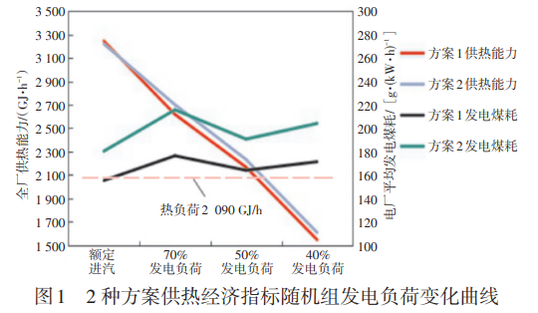

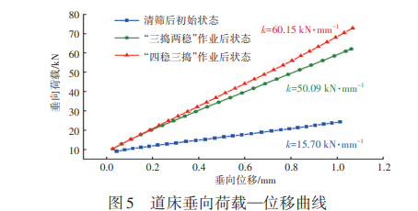
装置示意图对于图中所有的设备要全部指明。示例：
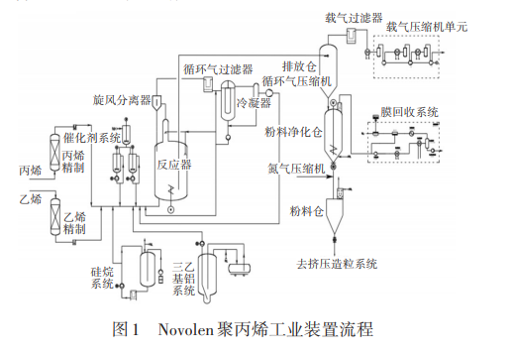
- 表格要求
表格采用三线表的格式（必要时可加辅线），置于正文相应位置处，全表的单位一致时，单位放在表的右上角。
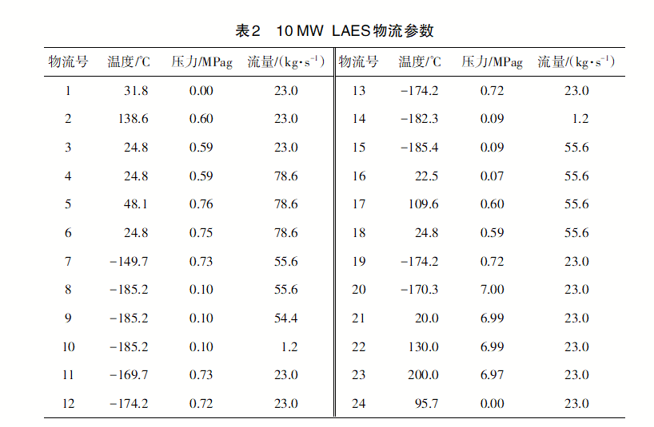
- 变量、单位及字母的要求
文中所用的变量和单位一律采用国家标准，可参见国家标准《量和单位》（GB 3100~3102-93）。
1、变量符号应在首次出现时说明其物理意义或给出定义，变量单位应规范，每个变量的大小写、上下标等要全文统一，切勿混淆；每个变量符号只能用一个字符(可另加上、下标)表示，切勿用英文单词的缩写(字母组合)表示；相同的符号只能代表同一意义。
2、表示单位的字母用正体；表示矩阵、向（矢）量符号请用加粗斜体表示，但下标不用加粗；一般变量符号用斜体表示；下标字母表示英文缩写的请用正体，其他请用斜体。
五、论文中符号和缩略词的要求
文中应使用国际标准的缩略词、符号和法定计量单位，保持全文一致，正文中的缩略词在首次出现时应给全称，后附缩略词，并用括号括起，之后可直接用缩略词。例如：
从现阶段来看，燃烧前捕集技术主要是应用于整体煤气化联合循环（Intergarted Gasificaition Combined Cycle, IGCC）电厂，已有大规模工业应用的成功案例。
- 公式要求
正文中的公式请采用公式编辑器进行编辑，公式居中。并对式中的涉及的字母所代表的物理量要全部指明。示例：
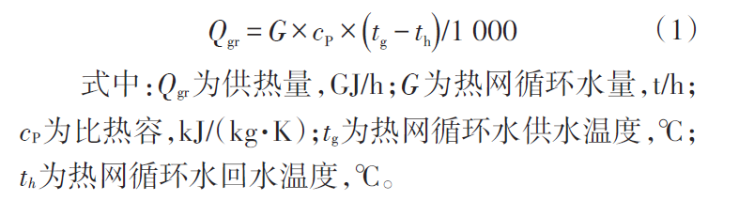

七、参考文献的著录格式

1、图书格式
[标引项顺序号] 著者.书名[文献类型标志].版本（第一版可省略）.出版地：出版者，出版年：页码.
示例：
[1] 张惠枕.计算机在矿井通风中的应用[M].徐州：中国矿业大学出版社，1992:56.
2、期刊格式
[标引项顺序号] 作者.题名[文献类型标志].刊名，出版年，卷（期）：页码.
示例：
[1] 刘武奇，赵怀勋，王磊，等.基于Internet的应用系统设计方法和技术分析[J].计算机系统应用，1999，35（9）：15-17.
3、学位论文
[标引项顺序号] 作者.题名[文献类型标志].出版地或保存地：出版者或保存者，出版年.
示例：
[1] 马欢.人类活动影响下海河流域典型区水循环变化分析[D].北京：清华大学，2011.
*著者为3人或少于3人应全部写出，之间用“，”相隔；超过3人只列出前3人，后加“，等”。

附：论文标准字体
大标题：方正黑体简体 20
作者：方正仿宋 五号

作者单位：方正报宋 六号
摘要、关键词、中图分类号、文献标识码、文章编号：方正黑体简体 五号
摘要、关键词正文：方正楷体 五号

中图分类号、文献标识码、文章编号正文：方正书宋 五号
一级标题：方正黑体简体 小四
二级标题：方正黑体简体 五号
三级标题：方正仿宋 五号
正文：方正书宋 五号

作者简介、引用格式：方正黑体简体 六号
作者简介、引用格式正文：方正书宋 六号
图片说明：方正书宋 小五

表格标题：方正黑体简体 小五
表格内文：方正书宋 六号
参考文献标题：方正黑体简体 五号
参考文献正文：方正报送 六号
英文大标题：方正大标宋简体 三号
英文作者名：方正仿宋 小四号

英文作者单位：方正报宋 六号

英文摘要、关键词：方正黑体简体 五号
英文摘要、关键词正文：方正书宋 五号
收稿日期：2022-××-××
基金项目：项目名称（项目号）从国家级依次排列
作者详细邮寄地址：方正书宋 五号

